Kérjük a tisztelt kollégákat, hogy a dolgozatokat az egységes értékelés érdekében szigorúan az alábbi útmutató szerint pontozzák, a megadott részpontszámokat ne bontsák tovább! Vagyis ha egy részmegoldásra pl. 3 pontot javasolunk, akkor arra vagy 0, vagy 3 pont adható.
1. feladat: Széldísz (20 pont)
A mozaik padlókon gyakori, hogy széldíszt alkalmaznak. Készíts rész :méret, elem :méret és sor :db :méret eljárásokat, ahol a :méret paraméter a rajz nagyságát és a vonalvastagságot határozza meg! A :db megadja, hogy hány elemből áll a sor.
 | 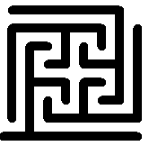 | 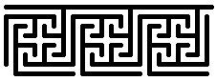
rész 15 | elem 10 | sor 3 10
Értékelés:
A. A rész eljárás jó alakzatot rajzol 2 pont
B. A rész jó vonalhosszúsággal rajzol 2 pont
C. A rész jó vonalvastagsággal rajzol 1 pont
D. Az elem eljárás 4 alapábrát rajzol 3 pont
E. Az elem eljárás jól illeszti a 4 alapábrát 4 pont
F. Az elem eljárás alsó vonala a teljes elem szélességű 2 pont
G. A sor eljárás a :db paraméternek megfelelő számú elem-et rajzol ki 2 pont
H. A sor eljárás az elem-eket jól illeszti 2 pont
I. A sor eljárás által rajzolt ábrán a felső vonalak összeérnek 2 pont
2. feladat: Fa (16 pont)
Készíts Logo eljárást fa rajzolásra (fa :n :h), ahol :h a fa törzsének hossza!
 |  | 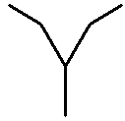
fa 1 100 | fa 2 100 | fa 3 100
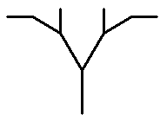 | 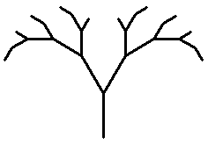 | 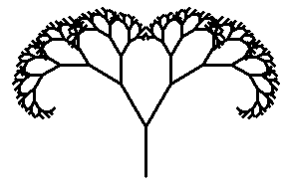
fa 4 100 | fa 6 100 | fa 12 100
Értékelés:
A. Jó a fa 1 100 1 pont
B. Jó a fa 2 100 2 pont
C. Jó a fa 3 100 2 pont
D. Jó a fa 4 100 2 pont
E. Jó a fa 5 100 2 pont
F. Jó a fa 6 100 2 pont
G. Jó a fa 7 100 2 pont
H. Jó a fa 12 100 3 pont
3. feladat: Hatszögek (22 pont)
Készíts hatszögekből mozaikot (mozaik :n :m :h), ahol :h a hatszög oldalhossza!
 |  | 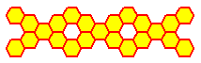
mozaik 1 1 10 | mozaik 1 3 10 | mozaik 2 3 10
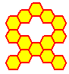 | 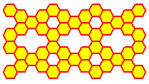 | 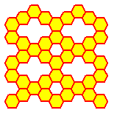
mozaik 3 1 10 | mozaik 4 3 10 | mozaik 5 2
Értékelés:
A. Van hatszög; piros vonal; sárga kitöltés 1+1+1 pont
B. A mozaik 1 1 10 öt hatszöget rajzol; első 3 jól illesztett; utolsó 3 jól illesztett 1+2+2 pont
C. A mozaik 1 3 10 jó 2 pont
D. A mozaik 2 3 10 jó 2 pont
E. A mozaik 2 1 20 jó 2 pont
F. A mozaik 3 1 10 jó 2 pont
G. A mozaik 4 3 10 jó 2 pont
H. A mozaik 5 2 10 jó 2 pont
I. A mozaik 8 6 10 jó 2 pont
4. feladat: Dominó (17 pont)
Készíts dominó kirajzoló eljárást (dominó :szám1 :szám2 :méret), ahol a :szám1 és a :szám2 tartalmazza a dominón megjelenő számpárt, a :méret pedig a dominó méretét határozza meg!
Készítsd el a dominók :szám11 :szám12 :szám21 :szám22 :méret eljárást, amely 2 dominót helyez el egymás mellé, ha lehet! (Ha szükséges, megfordítja azokat!) A :szám11 és :szám12 paraméterek az első dominó számpárát tartalmazzák, a :szám21 és :szám22 pedig a másodikét.
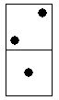 | 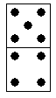
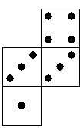 | 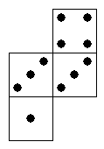 | 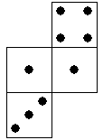 | 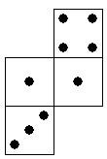 | 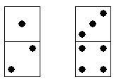
dominók 1 3 3 4 50 | dominók 1 3 4 3 50 | dominók 1 3 1 4 50 | dominók 1 3 4 1 50 | dominók 1 2 4 3 50
Értékelés:
A. Dominó két adott méretű négyzetből áll 1 pont
B. Dominó legalább az egyik felében paraméterben megadott számú pötty található 2 pont
C. Mindkét oldalon helyes a pöttyök száma 2 pont
D. A pöttyök szabályosan helyezkednek el 2 pont
E. A dominók 1 3 3 4 50 jól rajzol 2 pont
F. A dominók 1 3 6 3 25 jól rajzol (fordítás másodiké!) 2 pont
G. A dominók 1 7 1 8 50 jól rajzol (fordítás elsőé!) 2 pont
H. A dominók 1 3 9 1 100 jól rajzol (mindkettő fordítása!) 2 pont
I. A dominók 1 2 5 6 50 jól rajzol – nem illeszkednek, egymás mellé rajzol 2 pont
Elérhető összpontszám: 75 pont + 25 pont a 2. fordulóból

